Kanban: Tablica Kanban
System przetwarzania danych oparty na pojedynczym oraz współpracujących modelach LLM

1. O projekcie i produkcie

1.1. Krótki opis projektu
Projekt dotyczy stworzenia i badania efektywności systemu przetwarzania danych opartego na współpracujących modelach LLM (tzw. „Hive Mind”). Jego głównym celem jest sprawdzenie, czy grupa współdziałających agentów jest w stanie rozwiązywać złożone problemy matematyczne i logiczne lepiej niż pojedynczy model. Docelowymi odbiorcami są deweloperzy i badacze zajmujący się orkiestracją modeli językowych.

1.2. Krótki opis produktu
Produktem jest system „Hive Mind”, składający się z: agenta badawczego (Researcher), wyspecjalizowanych kalkulatorów (Calculators), agenta oceny wyników (Evaluator). System ma umożliwiać wspólne rozwiązywanie problemów przez wiele agentów oraz ocenę, czy takie podejście daje bardziej wiarygodne i dokładniejsze wyniki niż pojedynczy model — bez potrzeby jego dodatkowego trenowania.

2. Stany zgłoszeń/zadań

2.1. TO DO

2.1.1. Opis znaczenia
Zadanie zaplanowane do realizacji w sprincie, nierozpoczęte.

2.1.2. Kryterium przejścia do następnego stanu
Zadanie zostaje podjęte przez członka zespołu i rozpoczynają się prace.

2.2. IN PROGRESS

2.2.1. Opis znaczenia
Zadanie jest aktualnie realizowane (kodowanie, konfiguracja, analiza).

2.2.2. Kryterium przejścia do następnego stanu
Zakończono implementację podstawowego zakresu zadania.

2.3. IN REVIEW

2.3.1. Opis znaczenia
Zadanie oczekuje na sprawdzenie przez drugiego członka zespołu lub samoocenę jakości.

2.3.2. Kryterium przejścia do następnego stanu
Kod / rezultat został zweryfikowany i nie wymaga poprawek.

2.3. TESTING

2.3.1. Opis znaczenia
Zadanie jest testowane funkcjonalnie lub technicznie.

2.3.2. Kryterium przejścia do następnego stanu
Testy zakończyły się sukcesem, brak błędów krytycznych.

2.3. BLOCKED

2.3.1. Opis znaczenia
Zadanie nie może być kontynuowane z powodu przeszkody.

2.3.2. Kryterium przejścia do następnego stanu
Usunięto przyczynę blokady i można wrócić do realizacji.

2.3. DONE

2.3.1. Opis znaczenia
Zadanie zostało ukończone zgodnie z Definition of Done.

2.3.2. Kryterium przejścia do następnego stanu
Stan końcowy – brak dalszego przejścia.
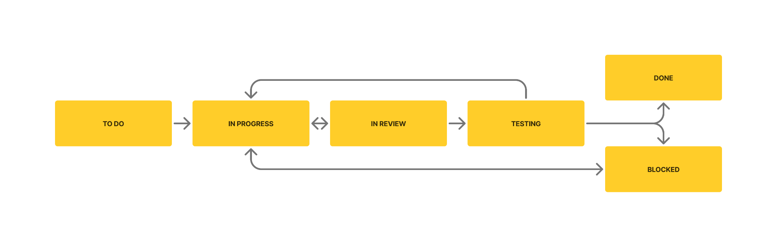

3. Limity WIP (Work In Progress)
Kolumna | Limit WIP | Uzasadnienie
TO DO | brak | Backlog sprintu - lista zadań do wykonania, nie ogranicza przepływu pracy.
IN PROGRESS | 2 | Każda osoba może pracować nad maksymalnie jednym zadaniem jednocześnie.
IN REVIEW | 1 | Review wykonywany jest przez drugą osobę - ograniczenie zapobiega kolejce i wymusza szybkie sprawdzanie.
TESTING | 2 | Możliwe równoległe testowanie (np. jeden testuje, drugi kończy implementację).
BLOCKED | 2 | Maksymalnie po jednym zablokowanym zadaniu na osobę (większa liczba wskazuje na poważny problem).
DONE | brak | Stan końcowy (nie wpływa na przepływ).

4. Tablica Kanban
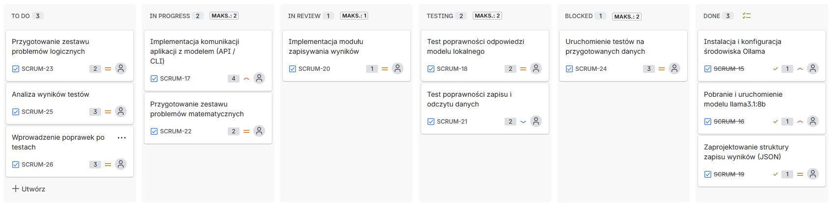

5. Metryki produktywności

5.1. Lead time
Czas od dodania zadania do tablicy do osiągnięcia ostatniego stanu (DONE).

5.2. Cycle time
Czas rzeczywistej pracy nad zadaniem (od IN PROGRESS do DONE).

5.3. Work In Progress
Liczba zadań będących aktualnie w trakcie realizacji (IN PROGRESS + IN REVIEW + TESTING).

5.4. Throughput
Liczba zadań ukończonych w jednym tygodniu (sprint).

5.5. State Time
Czas, jaki zadanie spędza w danym stanie procesu (np. IN PROGRESS, IN REVIEW, TESTING, BLOCKED).

5.6. Blocked Tasks
Liczba zadań znajdujących się w stanie BLOCKED w danym momencie lub sprincie.

